

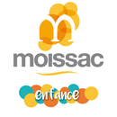

**EQUIPE**

**PEDAGOGIQUE**

**Direction de séjour:**

**Katia : 06.45.84.07.27**

[**centredeloisirs@moissac.fr**](mailto:centredeloisirs@moissac.fr)

**Important : Veuillez-nous contacter le plus rapidement possible pour toute absence de votre enfant.**

*Par téléphone ou par SMS. Merci.*

**Equipes Pédagogique :**

**Animateurs (trices):**

**Groupe ERAGON :**

**Laurent, Ludivine, Corentin**

**Groupe KITSUNE :**

**Gaëtan, Pauline, Enzo**

***La logique vous mènera de A à B,***

***l’imagination vous mènera***

***partout.***

**Albert Einstein**



**Programme des vacances de printemps 2022**

**Du Lundi 25 avril 2022**

**Au Vendredi 6 mai 2022**



**« rencontre avec Les**

**Créatures Imaginaires »**

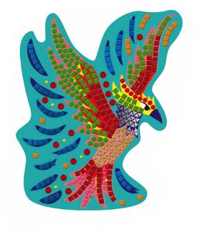

**Horaires d’accueil**

- de 7h30 à 9h00 Accueil Familles

- de 13h45 à 14h00 Accueil Familles

- de 17h00 à 18h15 Accueil Familles

**Adresse : *Ecole Elémentaire du Sarlac***

***16 rue André ABBAL 82200 MOISSAC***

***Si votre enfant arrive tôt, vous pouvez lui donner un gâteau, jus de fruits ou autres, celui-ci lui sera donné entre 8H00 et 8H30***



